HOKKAIDO
SAPPORO MONBETSU 2 ICE FESTIVAL
ทัวร์ เรียล เรียล...ฮอกไกโด หิมะ ใส่ น้ำแข็งเปล่า

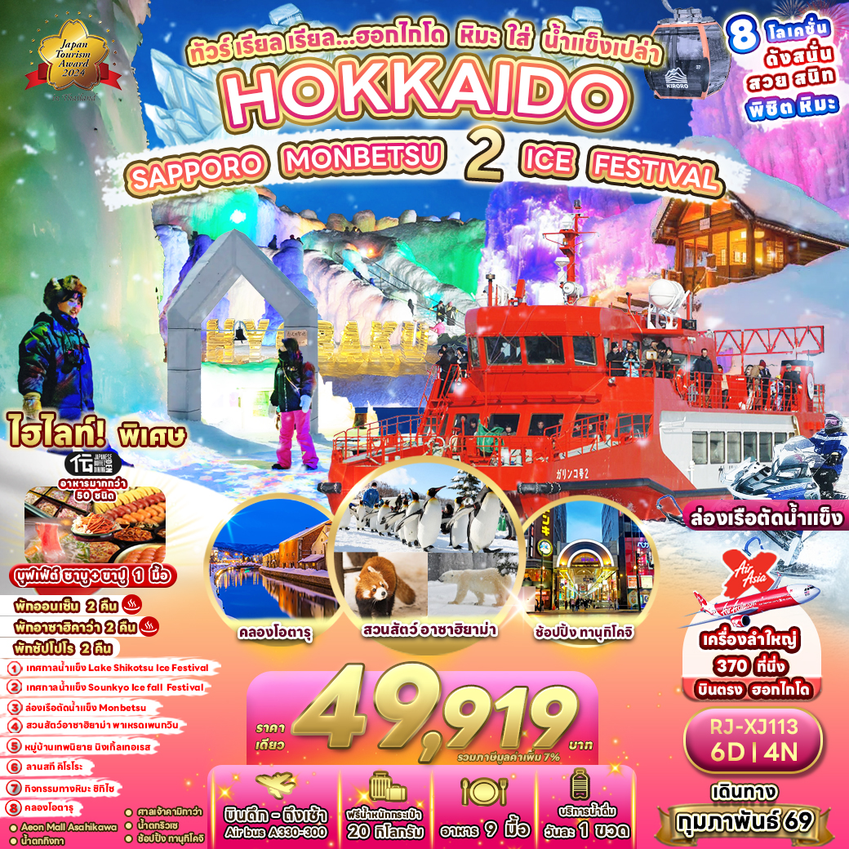

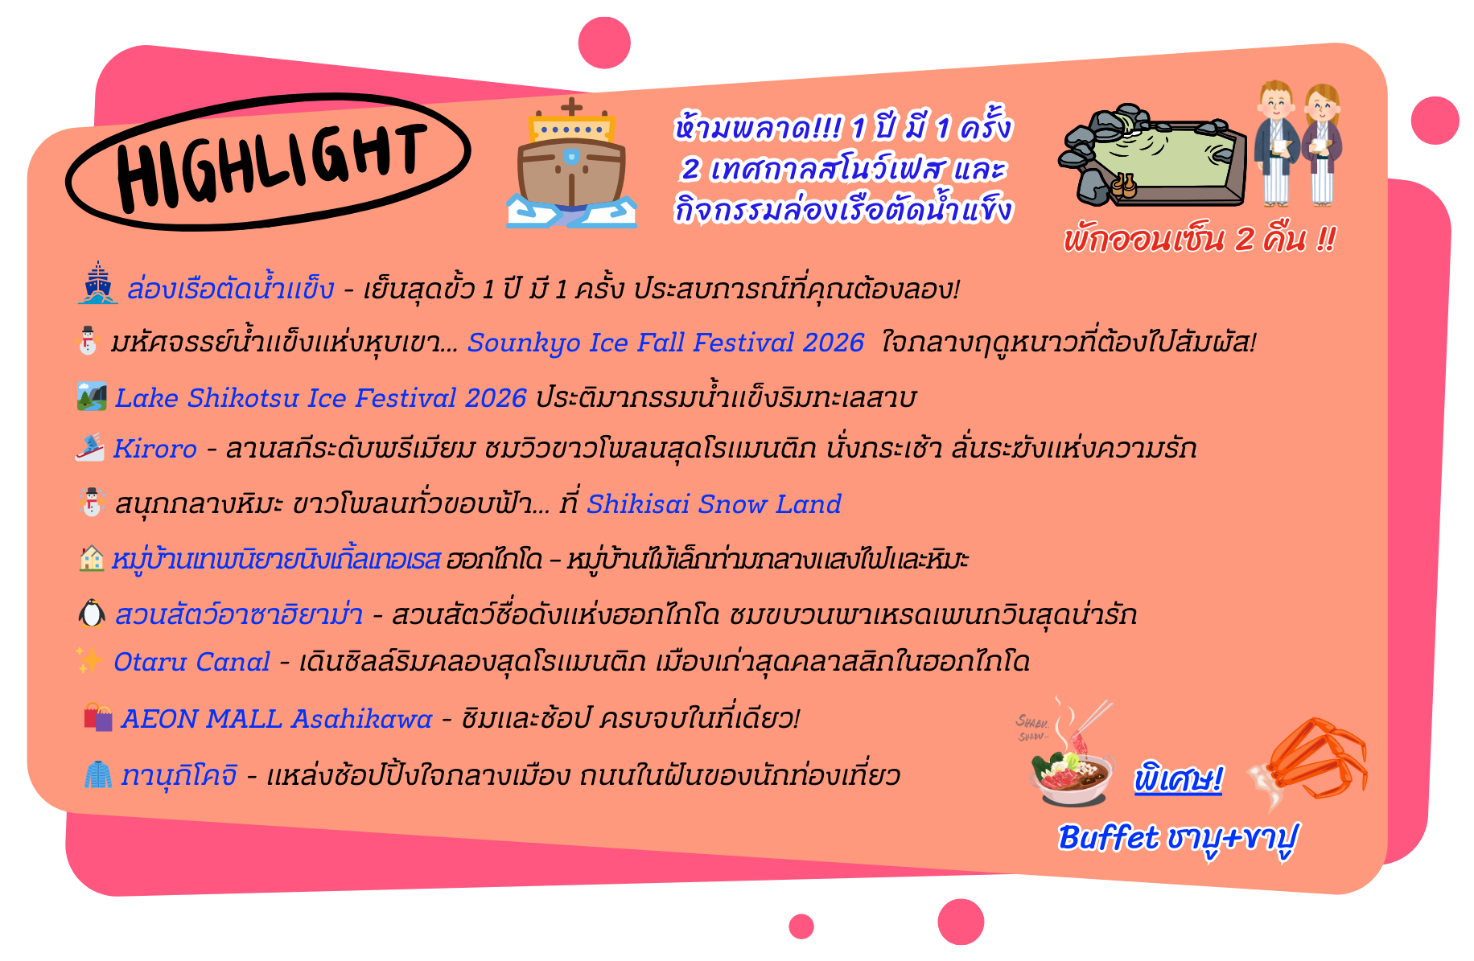

อัตราค่าบริการ
กำหนดการเดินทาง | Ticket PNR | ราคา
กำหนดการเดินทาง | Ticket PNR | ผู้ใหญ่ | เด็กอายุต่ำกว่า 2 ปี | พักเดี่ยว
16-21 กุมภาพันธ์ 2569 | N8LCXS | 49,919.- | 8,900.- | 12,900.-
17-22 กุมภาพันธ์ 2569 | OF2IKN | 49,919.- | 8,900.- | 12,900.-
18-23 กุมภาพันธ์ 2569 | I74Y8S | 49,919.- | 8,900.- | 12,900.-
19-24 กุมภาพันธ์ 2569 | O7Q2PF | 49,919.- | 8,900.- | 12,900.-
20-25 กุมภาพันธ์ 2569 | LHVL7B | 49,919.- | 8,900.- | 12,900.-
21-26 กุมภาพันธ์ 2569 | TBKQFJ | 49,919.- | 8,900.- | 12,900.-
22-27 กุมภาพันธ์ 2569 | DF7IXK | 49,919.- | 8,900.- | 12,900.-

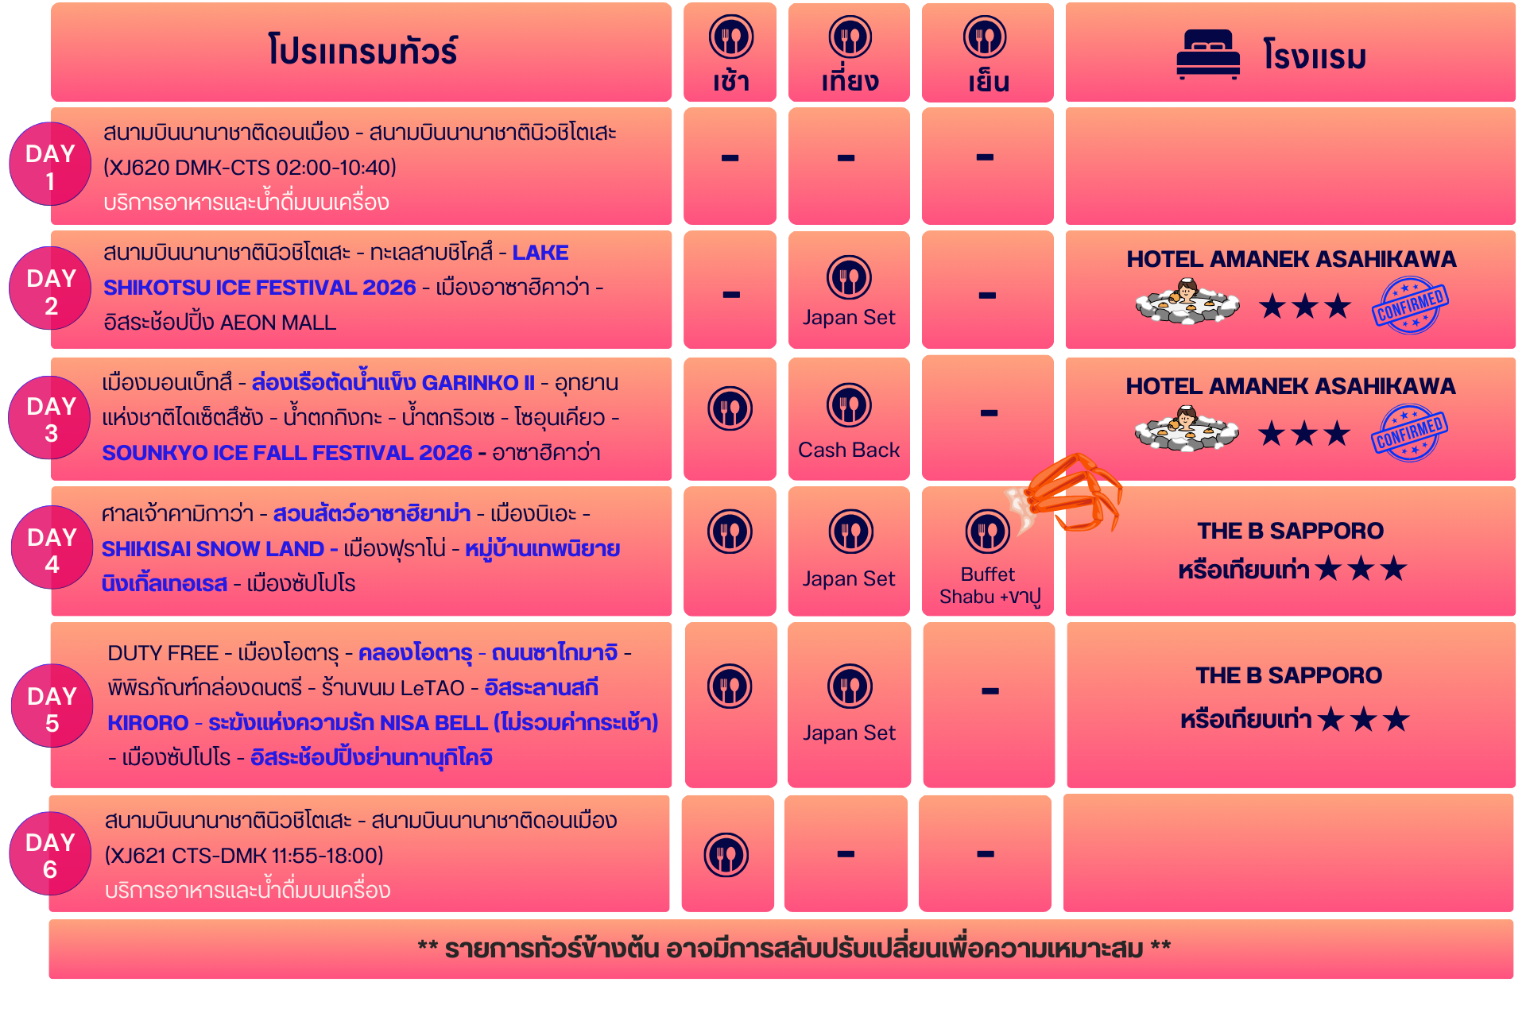
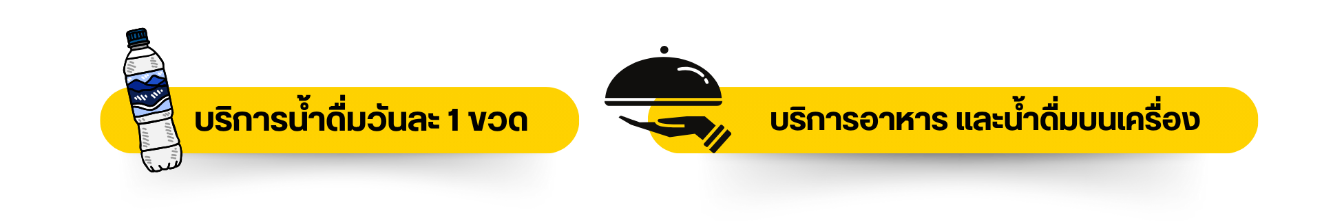
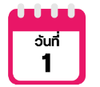
สนามบินนานาชาติดอนเมือง-สนามบินนานาชาตินิวชิโตเสะ

22.00 น. คณะพร้อมกัน ณ อาคารผู้โดยสารขาออกระหว่างประเทศ ชั้น 3 ประตู 1 โถงอาคาร Service Hall สนามบินนานาชาติดอนเมือง เจ้าหน้าที่ของบริษัทฯ คอยให้การต้อนรับและอำนวยความสะดวกในการเช็คอินออกบัตรโดยสาร ณ เคาน์เตอร์ สายการบิน THAI AIR ASIA X (XJ)

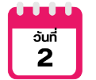
สนามบินนานาชาตินิวชิโตเสะ-ทะเลสาบชิโคสึ-LAKE SHIKOTSU ICE FESTIVAL 2026-เมืองอาซาฮิคาว่า-อิสระช้อปปิ้ง AEON MALL

02.00 น. ออกเดินทางสู่ เมืองซัปโปโร ประเทศญี่ปุ่น โดยสายการบิน THAI AIRASIA X (XJ)
เที่ยวบินที่ XJ 620
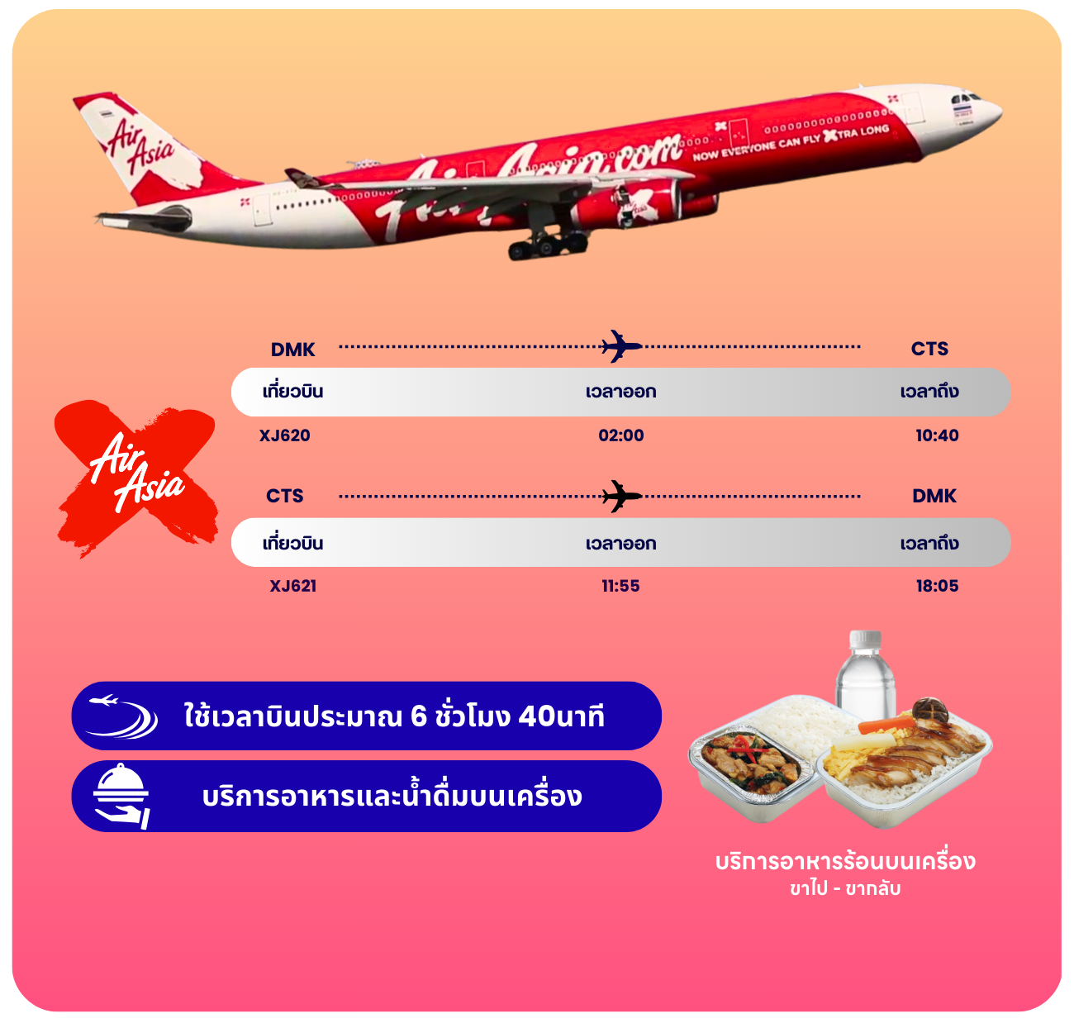

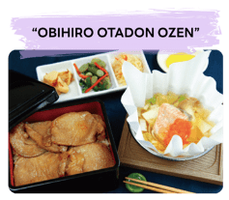
10.40 น. คณะเดินทางถึง สนามบินนานาชาตินิวชิโตเสะ ฮอกไกโด ประเทศญี่ปุ่น (**เวลาที่ประเทศญี่ปุ่นจะเร็วกว่าประเทศไทย 2 ชม. ควรปรับนาฬิกาของท่านเพื่อสะดวกในการนัดหมาย) หลังผ่านพิธีตรวจคนเข้าเมืองแล้ว นำท่านเดินทางสู่ เมืองซัปโปโร (Sapporo) เมืองหลักของเกาะฮอกไกโด มีสถานที่ท่องเที่ยวหลากหลาย ทั้งแหล่งช้อปปิ้ง ประวัติศาสตร์ และการค้า อีกทั้งยังเป็นศูนย์กลางในการเดินทางไปยังหลาย ๆ สถานที่ต่าง ๆ ภายในเกาะฮอกไกโด



จากนั้นนำท่านสู่ ทะเลสาบชิโคสึ (Lake Shigotsu) เป็นสถานที่ที่โดดเด่นมากของอุทยานแห่งชาติชิโคสึ-โทย่า (Shikotsu-Toya National Park) เลยก็ว่าได้ แต่ละปีจะมีนักท่องเที่ยวที่ชื่นชมแนวธรรมชาติหลั่งไหลเข้ามาชมความงามยังทะเลสาบ แห่งนี้ไม่น้อย ทะเลสาบแห่งนี้กำเนิดขึ้นจากภูเขาไฟที่พังทลายลงมาหลังจากเกิดการระเบิดขึ้น และล้อมรอบไปด้วยภูเขามากมาย อีกทั้งยังคงอนุรักษ์ความเป็นธรรมชาติได้อย่างดีเยี่ยม
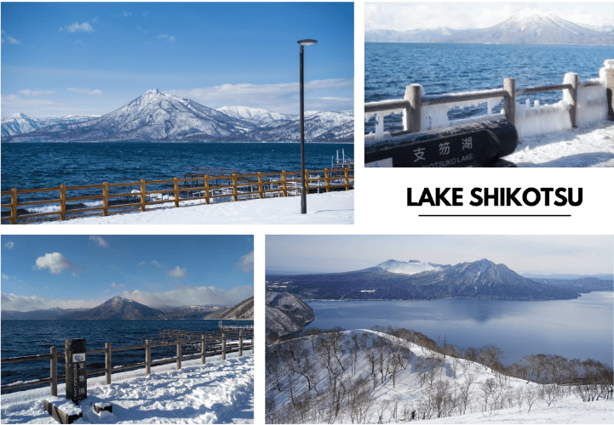

นำท่าน เที่ยวชม Lake Shikotsu Ice Festival 2026 งานเทศกาลน้ำแข็งที่ใช้ออนเซ็นทะเลสาบชิกตสึในสวนสาธารณะของอุทยานแห่งชาติ “ชิกตสึโทยะ” เป็นสถานที่จัดงาน มีประติมากรรมน้ำแข็งที่สร้างขึ้นโดยใช้น้ำในทะเลสาบชิกตสึอันเป็นที่ภาคภูมิใจในเรื่องความใส ซึ่งมีเพียงไม่กี่แห่งในประเทศ พ่น และปล่อยให้แข็งตัวเรียงรายอยู่ประหนึ่งเข้ามาในเมืองน้ำแข็ง ล้อมรอบด้วยศิลปะการสลักน้ำแข็ง ถูกจัดอยู่ตามจุดต่าง ๆ ท่านสามารถเล่นสไลเดอร์น้ำแข็ง ลานสเก็ตที่ลื่นไถลด้วยรองเท้าบูท หรือขี่ม้าจูงชมสถานที่จัดงาน ซึ่งเป็นที่นิยมของนักท่องเที่ยว ภายในระยะเวลาจัดงานนั้น ไม่พลาดกับการได้ถ่ายรูปกับกำแพงน้ำแข็งขนาดใหญ่ที่สุดของที่นี่ ประมาณตึก 2 ชั้น นอกจากจะมีการยิงดอกไม้ไฟถึง 300 นัดในวันเสาร์ วันอาทิตย์ และวันหยุดราชการตั้งแต่เวลา 18:30 น. แล้วยังมีการแสดงการตีกลองใหญ่แบบญี่ปุ่น และสามารถไปอาบน้ำในออนเซ็นที่อยู่รอบ ๆ สถานที่จัดงานได้อีกด้วย
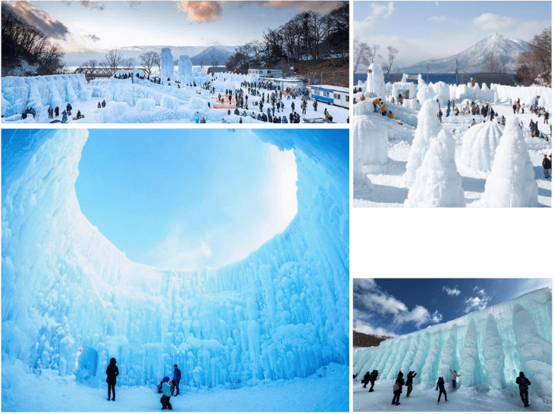




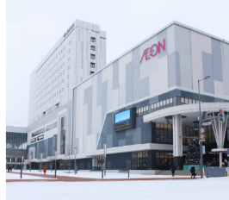
นำท่านเดินทางสู่ เมืองอาซาฮิคาว่า ใช้เวลาเดินทางประมาณ 2.30 ชั่วโมง จากนั้นนำท่านสู่ Aeon Mall Asahikawa Ekimae แหล่งช้อปปิ้งของอาซาฮิกาว่า ตั้งอยู่ด้านหน้าสถานี JR อาซาฮิกาวะ (JR Asahikawa) เป็นแหล่งรวมขนมหวานชื่อดัง และอาหารรสเลิศมากมายจากทั่วฮอกไกโด ที่นี่มีครบทุกสิ่งที่ต้องการ อีกทั้งยังสามารถลิ้มรสอาหารอร่อยจากร้านอาหารแฟรนไชส์ชื่อดังมากมาย ส่วนชั้น 4 มีร้านอาหารแบบมีที่นั่งรับประทานในร้านตั้งเรียงรายอยู่ มีครบทุกอย่างตั้งแต่สเต็กแบบอเมริกันไปจนถึงพาสต้า ชุดอาหารญี่ปุ่น และสุกี้ยากี้ญี่ปุ่น



ให้ท่านได้ผ่อนคลายกับการแช่น้ำแร่ออนเซ็นธรรมชาติ เชื่อว่าถ้าได้แช่น้ำแร่แล้ว
จะทำให้ผิวพรรณสวยงาม และช่วยให้ระบบหมุนเวียนโลหิตดีขึ้น
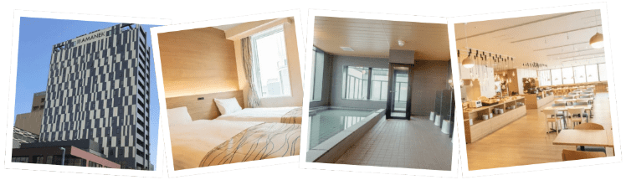

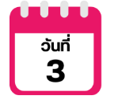
เมืองมอนเบ็ทสึ-ล่องเรือตัดน้ำแข็ง GARINKO II-อุทยานแห่งชาติไดเซ็ตสึซัง- น้ำตกกิงกะ-น้ำตกริวเซ-โซอุนเคียว-SOUNKYO ICE FALL FESTIVAL 2026 - อาซาฮิคาว่า



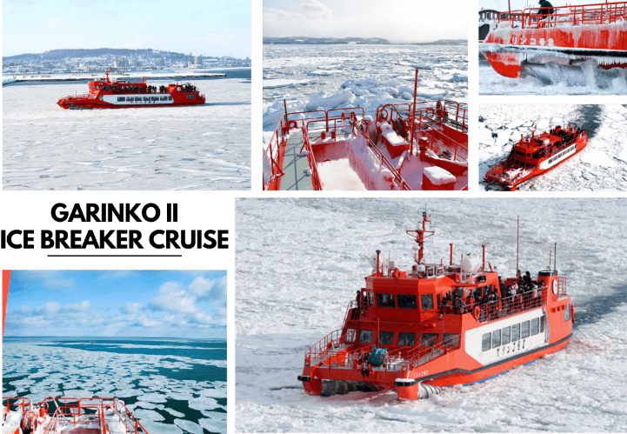
นำท่านเดินทางสู่ เมืองมอนเบ็ทสึ (Monbetsu) เป็นเมืองชายฝั่งทะเลตะวันออกเฉียงเหนือของเกาะฮอกไกโด และยังเป็นจุดตั้งต้นอีกแห่งในการออกล่องเรือตัดน้ำแข็งที่ขึ้นชื่อแห่งหนึ่งของเกาะฮอกไกโด เพื่อนำท่าน ล่องเรือตัดน้ำแข็ง Garinko II หรือ Ice Breaker Cruise เป็นกิจกรรมฮอตฮิตที่เป็นเป็นไฮไลท์หนึ่งของเมืองมอนเบ็ทสึเลยก็ว่าได้ หากมาเยือนยังแถบเหนืออย่างฮอกไกโดแล้ว ก็ต้องมาล่องเรือตัดน้ำแข็งที่นี่ โดยกิจกรรมนี้สามารถทำได้เฉพาะช่วงฤดูหนาว ประมาณในช่วงปลายฤดูหนาว เดือนกุมภาพันธ์-มีนาคม นั่นเอง ซึ่งกิจกรรมมีมาตั้งแต่ปี ค.ศ.2004 การล่องเรือในแต่ละรอบจะใช้เวลาประมาณ 45 นาที-1 ชั่วโมง นับได้ว่าเป็นเวลาที่กำลังพอดีในการล่องเรือตัดน้ำแข็ง “เรือ Garinko II” สีแดงจะวิ่งตัดทะเลน้ำแข็งออกไปนอกชายฝั่งทะเลโอคอทสก์ นำนักท่องเที่ยวไปชมก้อนน้ำแข็งที่ลอยมาจากขั้วโลก เดิมเรือนี้ใช้เพื่อสำรวจน้ำมันในรัฐอลาสก้า แต่ต่อมาภายหลังก็ได้มีการปรับเปลี่ยนให้เริ่มนำมาใช้เป็นกิจกรรมท่องเที่ยว และกลายมาเป็นกิจกรรมที่เป็นที่นิยมของเมืองมอนเบ็ทสึอย่างในปัจจุบัน (การออกเรือ จำนวนน้ำแข็งในทะเล และการให้บริการของเรือ (การล่องเรือ) ขึ้นอยู่กับสภาพอากาศเป็นสำคัญ)



จากนั้นนำท่านสู่ น้ำตกกิงกะ (Ginga Waterfall) และ น้ำตกริวเซ (Ryusei Waterfall) เป็นน้ำตกสองสายที่ไหลลงมาคู่กัน ตั้งอยู่ในอุทยานแห่งชาติไดเซ็ตสึซัง (Daisetsuzan National Park) ซึ่งอยู่ในเขตภาคเหนือของฮอกไกโด และยังเป็นอุทยานแห่งชาติที่ใหญ่ที่สุดของญี่ปุ่นอีกด้วย น้ำตกทั้งสองสายนี้ได้ชื่อว่าเป็น น้ำตกคู่สามีและภรรยา โดยมีความสูงประมาณ 90 เมตร ตั้งอยู่ท่ามกลางธรรมชาติ ล้อมรอบด้วยต้นไม้ที่อยู่ตามริมผา และป่าไม้รอบ ๆ ทำให้ดูสดชื่น มีเอกลักษณ์ สามารถมาเที่ยวได้ตลอด โดยในแต่ละฤดูที่นี่จะมีบรรยากาศที่ต่างกัน
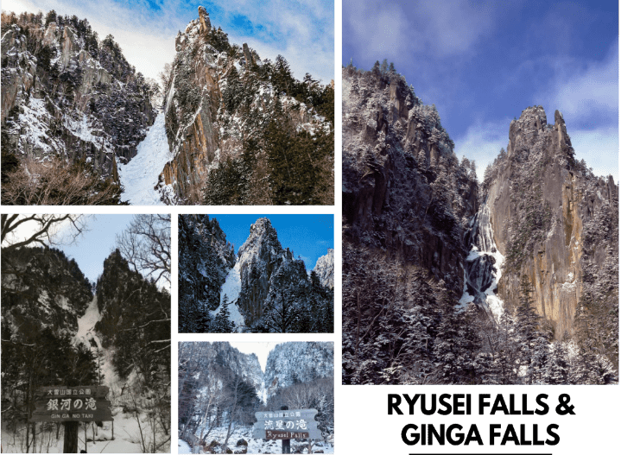

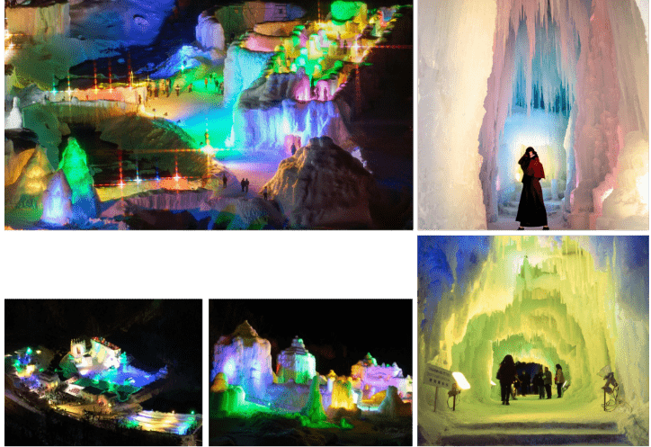
จากนั้นนำท่านสู่ โซอุนเคียว (Sounkyo) ตั้งอยู่ทางทิศเหนือของอุทยานแห่งชาติไดเซ็ตสึซัง (Daisetsuzan National Park) ในจังหวัดฮอกไกโด นับว่าเป็นเมืองท่องเที่ยวรีสอร์ทน้ำพุร้อนออนเซ็นชื่อดังในหุบเขาแคบ ๆ ขนาบข้างด้วยป่า หน้าผาสูง 100 เมตร และมีศูนย์บริการประจำหมู่บ้าน ห้องอาบน้ำ ออนเซ็นหลายแห่ง และน้ำตก 2 แห่งที่สวยงาม นำท่าน เที่ยวชมงาน Sounkyo Ice Fall Festival 2026 เป็นเทศกาลที่จัดขึ้นเป็นประจำทุกปีที่โซอุนเคียวออนเซ็น (Sounkyo Onsen) ซึ่งตั้งอยู่บริเวณเชิงหุบเขาโซอุนเคียว (Sounkyo Gorge) ที่โด่งดังด้วยวิวน้ำตก และหน้าผาสูงชันกว่า 24 กิโลเมตร ใจกลางเกาะฮอกไกโด ในช่วงกลางวันแนะนำให้ไปเดินเล่นชมอนุสาวรีย์น้ำแข็งขนาดยักษ์ โดมน้ำแข็ง และอุโมงค์น้ำแข็งความยาวกว่า 100 เมตร และเมื่อถึงเวลากลางคืนจะมีการประดับไฟไลท์อัพสีรุ้งสุดสวยงามเพื่อเพิ่มความน่าชมขึ้นไปอีก โดยการแข็งตัวของน้ำตกที่แข็งจนกลายเป็นก้อนน้ำแข็งขนาดใหญ่ เมื่อกระทบกับแสงไฟหลากสีสันแล้ว ทำให้รู้สึกเหมือนถูกดูดเข้าไปอยู่ในโลกแห่งเทพนิยายเลย สวยงามราวกับโลกแห่งจินตนาการเลยทีเดียว






ให้ท่านได้ผ่อนคลายกับการแช่น้ำแร่ออนเซ็นธรรมชาติ เชื่อว่าถ้าได้แช่น้ำแร่แล้ว
จะทำให้ผิวพรรณสวยงาม และช่วยให้ระบบหมุนเวียนโลหิตดีขึ้น
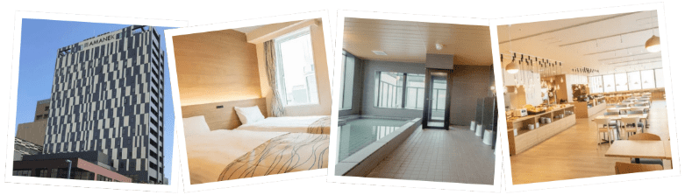

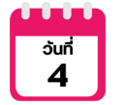
ศาลเจ้าคามิกาว่า-สวนสัตว์อาซาฮิยาม่า-เมืองบิเอะ-SHIKISAI SNOW LAND- เมืองฟุราโน่-หมู่บ้านเทพนิยายนิงเกิ้ลเทอเรส-เมืองซัปโปโร



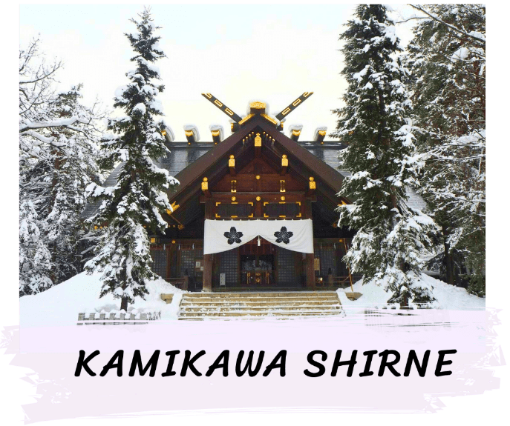
นำท่านเดินทางสู่ ศาลเจ้าคามิกาว่า (Kamikawa Shrine) ศาลเจ้าศักดิ์สิทธิ์ประจำเมืองอาซาฮิคาว่า มีประวัติยาวนานกว่า 100 ปี โดดเด่นด้วยบรรยากาศเงียบสงบท่ามกลางป่าไม้ เหมาะสำหรับขอพรเรื่องสุขภาพ การเรียน และความสำเร็จ อีกหนึ่งจุดถ่ายภาพงดงามในฤดูหนาวที่ไม่ควรพลาด
นำท่านสู่ สวนสัตว์อาซาฮิยาม่า (Asahiyama Zoo) (รวมค่าเข้าชม) เรียกได้ว่าเป็นสวนสัตว์ที่มีชื่อเสียงอย่างมากของฮอกไกโด สิ่งที่ทำให้สวนสัตว์แห่งนี้มีชื่อเสียงมาก ๆ ก็ตรงที่ทางสวนสัตว์อนุญาตให้ผู้เข้าชมได้เข้าชมสัตว์นานาชนิดจากหลากหลายมุมมอง จนกลายมาเป็นเอกลักษณ์สำคัญที่เวลาใครคิดถึงจะต้องนึกถึงที่นี่ก่อนเสมอ โดยไฮไลท์เด็ดของที่นี่นั่นก็คือ “พาเหรด เพนกวิน” โดยทางสวนสัตว์จะให้นักท่องเที่ยวตั้งแถวสองข้างถนนเพื่อรอรับดาราตัวน้อยออกมาเดินโชว์ตัวกัน จุดเริ่มต้นของ เพนกวิน พาเหรด ที่สวนสัตว์นี้ก็คือ พฤติกรรมทางธรรมชาติของเพนกวินที่จะออกเดินไปยังทะเลเพื่อไปหาอาหารเป็นหมู่ ทางสวนสัตว์จึงนำพฤติกรรมนี้ บวกกับความต้องการที่อยากให้เพนกวินได้ออกกำลังกายในฤดูหนาว มารวมกัน และกลายมาเป็นพาเหรดน่ารัก ๆ แบบนี้ ทำให้เราเหมือนได้เข้าไปใกล้ชิดกับฝูงเพนกวิน พากันเดินตามกันเป็นขบวน
** หมายเหตุ ** รอบการเดินขบวนพาเหรดของเพนกกวินอาจมีการเปลี่ยนแปลง หรือยกเลิก โดยไม่แจ้งล่วงหน้า เนื่องจากสภาพอากาศ เช่น หิมะตกหนัก หรือสภาพอากาศที่จะส่งผลต่อสุขภาพของเพนกกวิน
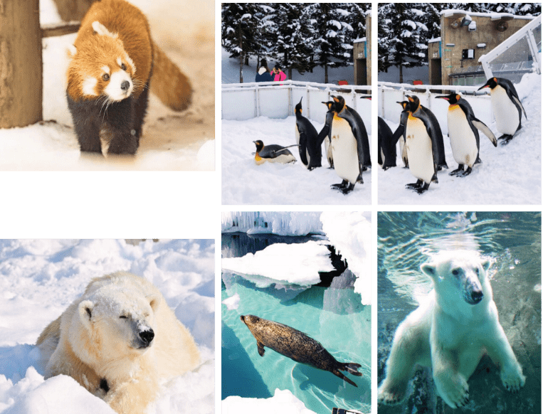





จากนั้นนำท่านสู่ เมืองบิเอะ (Biei) เมืองเล็ก ๆ ที่ขึ้นชื่อเรื่องความสวยงามของธรรมชาติของเกาะฮฮกไกโด เพื่อนำท่านสู่ ลานสกีชิกิไซ (Shikisai Snow Land) ลานสกีอาจมีการเปลี่ยนแปลง (**ไม่รวมค่าเช่า ชุดกันหนาว และอุปกรณ์เครื่องเล่น) ถือว่าเป็นที่เล่นสกีที่มีชื่อเสียงของฮอกไกโด ด้วยความที่เป็นลานที่มีพื้นที่กว้างใหญ่ และวิวดีงาม ให้ท่านสนุกสนานกับลานกิจกรรมที่มีบริการอยู่ที่นี่ ทั้งแบบ Snow Raft เรือยางขนาดใหญ่ที่สามารถนั่งเป็นกลุ่ม หรือเดี่ยว ไหลลงจากเนินตามเนินเขาที่กำหนด และยังมี Banana Boat ที่ลากด้วยสโนว์โมบิลที่ลากซิกแซกตามสันเนิน สร้างความสนุกสนานตื่นเต้นได้มากเลยทีเดียว และ Sled สำหรับพาหนะส่วนตัวที่ไหลลงจากเนินสูง เรียกได้ว่าคนจะเป็นมือใหม่หรือโปรก็ต้องสนุกไปกับการเล่นสกีของที่นี่แน่นอนด้วยกิจกรรมสนุก ๆ มากมาย
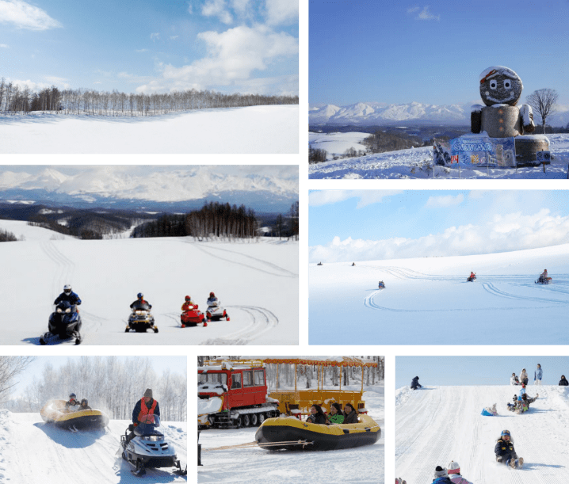

จากนั้นนำท่านสู่ เมืองฟุราโน่ นำท่านสู่ หมู่บ้านเทพนิยายนิงเกิ้ลเทอเรส (Ningle Terrace) สัมผัสมนต์เสน่ห์ของหมู่บ้านไม้เล็ก ๆ ท่ามกลางป่าสน ที่ดูราวกับหลุดออกมาจากเทพนิยาย โดยแต่ละหลังคือร้านงานฝีมือแฮนด์เมดจากศิลปินท้องถิ่น ทั้งเครื่องประดับ เทียนหอม งานไม้ และของที่ระลึกสุดน่ารัก เหมาะสำหรับถ่ายรูป เดินเล่น หรือเลือกซื้อของขวัญสุดพิเศษกลับบ้าน อิสระให้ท่านได้เดินเล่น และถ่ายรูปตามอัธยาศัย ได้เวลาอันสมควรนำท่านเดินทางกลับสู่ เมืองซับโปโร
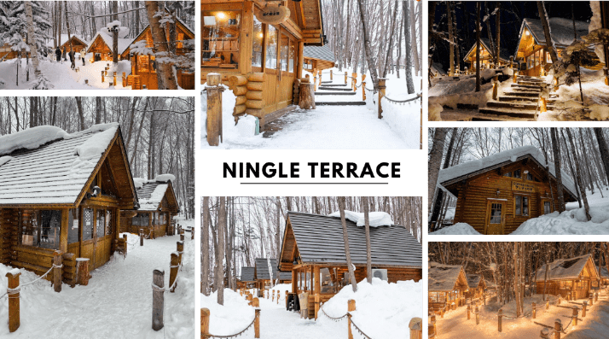



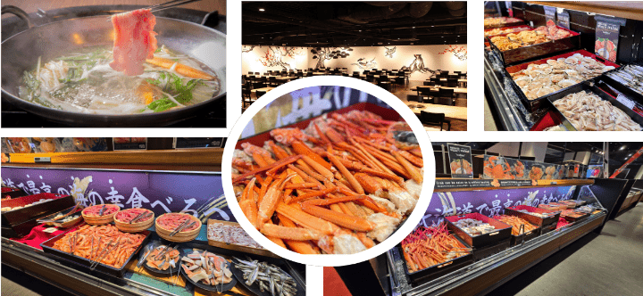



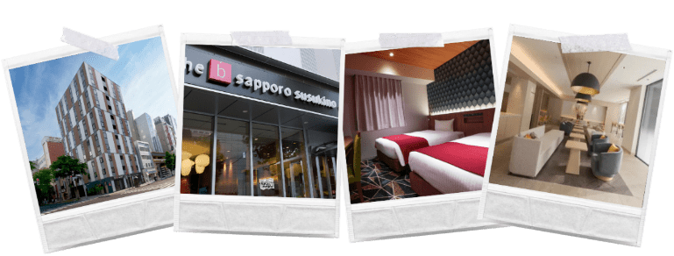

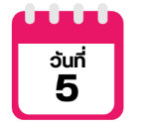
DUTY FREE-เมืองโอตารุ-คลองโอตารุ-ถนนซาไกมาจิ-พิพิธภัณฑ์กล่องดนตรี-ร้านขนม LeTAO-อิสระลานสกี KIRORO-ระฆังแห่งความรัก NISA BELL (ไม่รวมค่ากระเช้า)-เมืองซัปโปโร-อิสระช้อปปิ้งย่านทานุกิโคจิ



นำท่านสู่ ร้านจำหน่ายของฝากของที่ระลึกปลอดภาษี (Duty Free) ภายในมีสินค้าลดราคามากมาย ใครที่กำลังมองหาของฝาก เช่น ขนมยอดฮิตที่นักท่องเที่ยวนิยมซื้อ เครื่องสำอางค์ตัวดัง สินค้าที่ระลึกจากญี่ปุ่น ก็สามารถหาซื้อได้จากที่นี่ จากนั้นนําท่านเดินทางสู่ เมืองโอตารุ (Otaru) เป็นเมืองท่าที่สำคัญของเกาะฮอกไกโด ด้วยจุดที่ตั้งของตัวเมืองสามารถมองเห็นอ่าวอิชิกะริที่อยู่ด้านหน้า ทัศนียภาพเทือกเขาที่ล้อมรอบงดงามราวกับเป็นเมืองแห่งความฝัน ตัวอาคารบ้านเรือนที่ยังคงอนุรักษ์ตามลักษณะดั้งเดิม

นำท่านชม คลองโอตารุ (Otaru Canal) คลองขนาดใหญ่ตัดผ่าใจกลางเมืองโอตารุ เปรียบเสมือนเส้นเลือดใหญ่ที่หล่อเลี้ยงความเจริญของเมืองแห่งนี้ ในอดีตชาวเมืองและพ่อค้าใช้คลองนี้เป็นเส้นทางหลักในการส่งสินค้าและค้าขาย บริเวณตลิ่งจึงเรียงรายไปด้วยโกดังมากมาย คลองแห่งนี้มีความยาวถึง 1,140 เมตรประดับตกแต่งด้วยโคมไฟสไตล์วิคตอเรียนอยู่ทั้งสองฝั่งของถนน จุดที่เคยเป็นคลังสินค้าที่สร้างแนวอิฐดูดิบ ๆ อาร์ต ๆ ของอดีตก็กลายมาเป็นร้านอาหารหรือคาเฟ่ชิค ๆ นับเป็นจุดถ่ายรูปที่นิยมอีกแห่งหนึ่งของนักท่องเที่ยวเลยทีเดียว
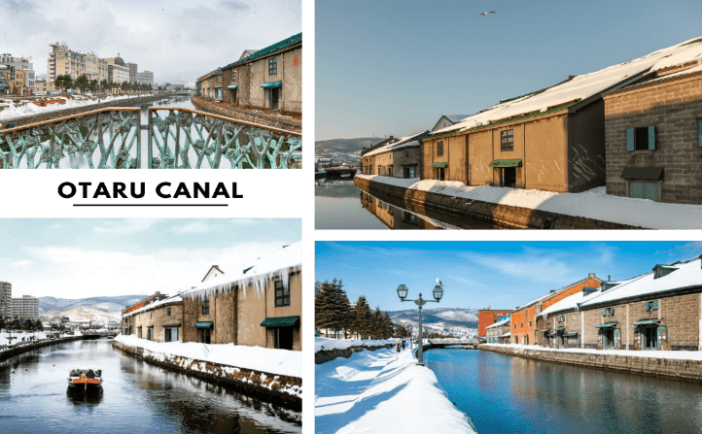

นำท่านสู่ ถนนซาไกมาจิ (Sakaimachi Dori) ถนนสายเก่าแก่ในเมืองโอตารุที่เคยเป็นย่านการค้าสำคัญในอดีต ปัจจุบันเต็มไปด้วยร้านค้า ร้านของฝาก ร้านขนมหวานท้องถิ่น คาเฟ่น่ารักๆ และห้ามพลาดกับ ร้าน SA WA WA Otaru ร้านขนมหวานมัทฉะที่โด่งดังและเป็นที่รู้จักในหมู่นักท่องเที่ยวและคนรักชา ให้บรรยากาศคลาสสิกที่ผสมผสานกลิ่นอายญี่ปุ่นและตะวันตก เหมาะแก่การเดินเล่น ถ่ายรูป และเลือกซื้อของฝากสุดประทับใจ

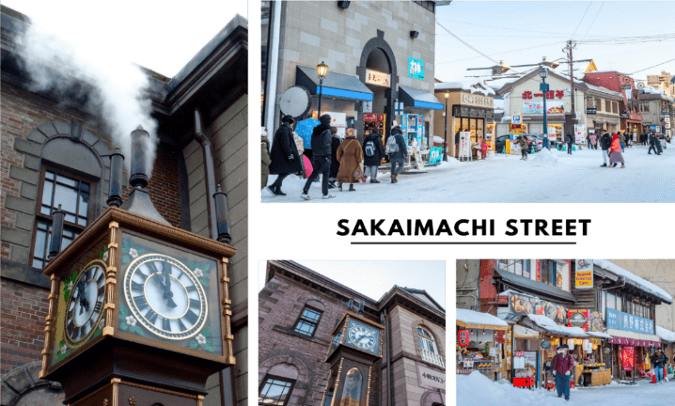

นำท่านชม พิพิธภัณฑ์กล่องดนตรี (Otaru Music Box Museum) ตั้งอยู่ภายในอาคารเก่าเมืองโอตารุ บริเวณด้านหน้าอาคารมีหอนาฬิกาขนาดใหญ่ที่ทางรัฐบาลแคนาดามอบเป็นของขวัญให้กับรัฐบาลญี่ปุ่น ด้านในอาคารมีกล่องเสียงเพลงมากมาย หลากหลายรูปแบบให้ท่านได้เชยชม มีการจัดแสดงกล่องดนตรีโบราณและหลากสไตล์กว่า 25,000 ชิ้น อีกทั้งยังมีส่วนจัดแสดงตุ๊กตาคาระกุริ (Karakuri dolls) อันเป็นตุ๊กตาแบบดั้งเดิมของยุคศตวรรษที่ 17 ถึงศตวรรษที่ 19 ที่หาดูได้ยากมาก ๆ ให้ได้ชมอีกด้วย ส่วนใครที่ติดใจอยากได้กล่องดนตรีกลับบ้านแล้วละก็ไม่ต้องเสียใจไป เพราะที่นี่ยังมีส่วนที่เป็นร้านจำหน่ายกล่องดนตรีแบบสั่งทำตามใจจะเอาตุ๊กตาตัวไหน สีอะไร เพลงอะไร สั่งได้ไว้เป็นของที่ระลึก แบบไม่เหมือนใครกันอีกด้วย

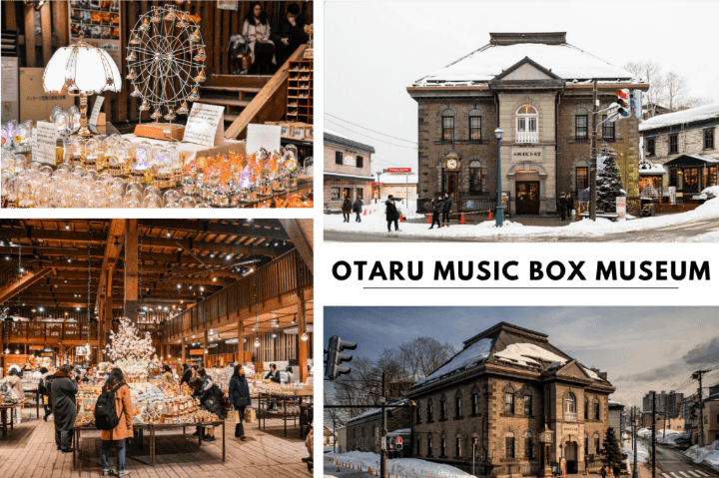

จากนั้นนำท่านสู่ ร้านขนม LeTAO ร้านขนมหวานชื่อดังของเมืองโอตารุ (Otaru) จังหวัดฮอกไกโด จุดแข็งของ LeTAO คือการเลือกใช้เฉพาะวัตถุดิบชั้นเลิศจากฮอกไกโดเท่านั้น ทั้งนม เนย แป้ง ครีมสด และผลไม้ต่างๆ เมื่อรวมกับฝีมือของ พาทิซิเยร์และเทคโนโลยีระดับโปรแล้ว ทำให้สามารถรักษาความอร่อย ความเข้มข้นหอมมันของชีสเค้ก Fromage Double ได้เป็นอย่างดี (ราคาทัวร์ไม่รวมค่าอาหารและเครื่องดื่ม)
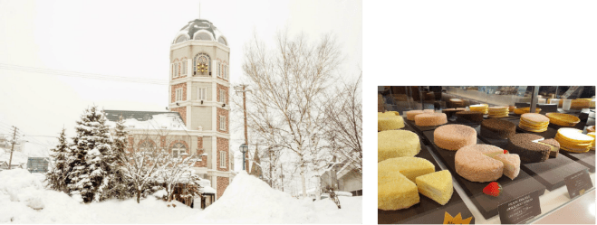





นำท่านเดินทางสู่ KIRORO SKI RESORT อิสระให้ท่านเล่นกิจกรรม ณ ลานสกีของ KIRORO SKI RESORT ตามอัธยาศัย (**ไม่รวมค่าเช่าชุดกันหนาว และอุปกรณ์เครื่องเล่น) ที่นี่มีอุปกรณ์ทุกอย่างที่จำเป็นสำหรับการเล่นสกีให้เช่าไม่ว่าจะเป็นเสื้อผ้า, รองเท้า, หมวก, แว่น, และถุงมือ ทุกขนาดสำหรับทุกเพศและทุกวัย ด้วยขนาดใหญ่หลายร้อยเอเคอร์มีลู่วิ่งสกีมากถึง 22 ลู่ และบริเวณสวนที่กว้างรวมถึงมีพื้นที่สำหรับเล่นสกีนอกลู่ (Off-Piste) ขนาดใหญ่ทำให้ไม่ต้องรอคิวเล่นสกีนาน หรือจะไปที่ สถานี Gondola/Chair Lift (ไม่รวมค่ากระเช้า) ที่อยู่ด้านข้างโรงแรมเพื่อไปยังยอดเขาด้านบน เพื่อไป สั่นระฆังแห่งความรัก Nisa Bell หรือ Lover’s Bell ระฆังชื่อดังของยอดเขา Asari หมายเหตุ การเปิดให้บริการของกอนโดล่าขึ้นอยู่กับกำหนดการเปิดปิดของลานสกีและสภาพอากาศ ณ วันเดินทาง
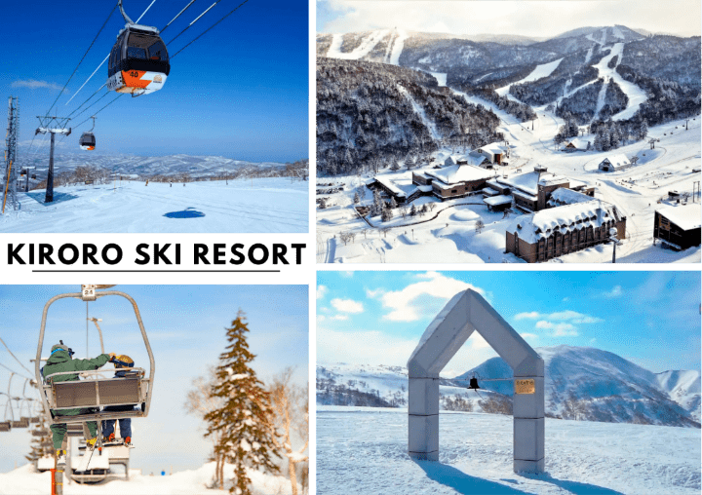

จากนั้นนำท่านเดินทางกลับสู่ เมืองซัปโปโร (Sapporo) นำท่าน อิสระช้อปปิ้ง ณ ย่านทานุกิโคจิ (Tanuki-koji Shopping Street) ถือว่าเป็นย่านช้อปปิ้งชื่อดังของเมืองซัปโปโร แหล่งช้อปปิ้งในร่ม มีหลังคาคลุมยาวตามแนวถนนยาวกว่า 1 กิโลเมตร โดยสองข้างทางเต็มไปด้วยร้านค้ากว่า 200 ร้าน ทั้งขายของที่ระลึก ขนม ของเล่น เครื่องสำอางค์ ช็อคโกแลต เสื้อผ้าแฟชั่น ข้าวของเครื่องใช้ต่างๆ และร้านอาหารให้เลือกรับประทานมากมายในย่านนี้ อิสระให้ท่านช้อปปิ้งเลือกซื้อสินค้าต่างๆ ตามอัธยาศัย


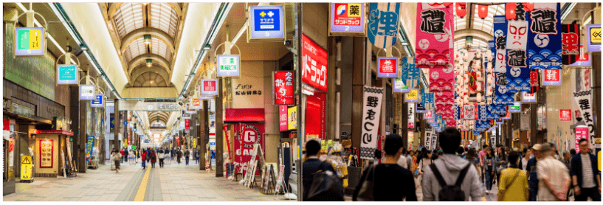

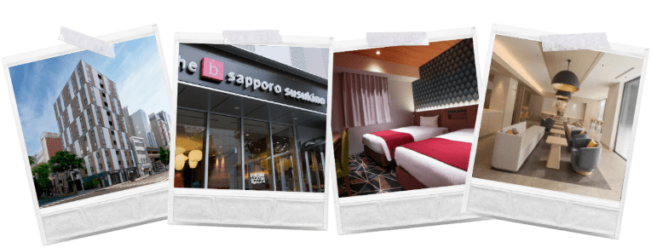

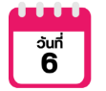
สนามบินนานาชาตินิวชิโตเสะ - สนามบินนานาชาติดอนเมือง



ได้เวลาอันสมควรนำท่านเดินทางสู่ สนามบินนานาชาตินิวชิโตเสะ...
11.55 น. ออกเดินทางกลับสู่ กรุงเทพฯ ประเทศไทย โดยสายการบิน THAI AIRASIA X (XJ)
เที่ยวบินที่ XJ 621
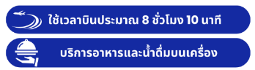

18.00 น. คณะเดินทางถึง สนามบินนานาชาติดอนเมือง กรุงเทพฯ โดยสวัสดิภาพและความประทับใจ...
☻☻☻☻☻☻☻☻☻☻☻☻☻☻☻☻
สำหรับลูกค้าท่านที่ไม่ต้องการใช้ตั๋วเครื่องบิน (JOIN LAND)
หักออกจากราคาทัวร์ 7,000.-/ท่าน
โปรดสอบถามเจ้าหน้าที่ก่อนทำการจองทุกครั้ง



